Муниципальное бюджетное дошкольное образовательное учреждение
«Ермаковский детский сад №3 комбинированного вида»

Автор: Шумакова Вероника, 6 лет

ПРОЕКТНО-ИССЛЕДОВАТЕЛЬСКАЯ РАБОТА

на тему«Вирусы и человек. Противостояние длиной в тысячелетие»

Направление: исследование дошкольника

Научные руководители: Фролова Полина Дмитриевна – воспитатель Мадарова Наталья Евгеньевна-воспитатель
Член семьи:
Шумакова Марина Александровна

2024г.

Оглавление
Введение 3
- Теоретическая часть 4
- Практическая часть 6
- Заключение 17
Список использованных источников 18

Введение
Мне стало интересно для чего люди носят маски. Некоторые люди носят маски, закрывая полностью лицо, некоторые носят ее на подбородке, а кто-то вообще их не носит. Так мы решили начать своё исследование.
Актуальность исследовательской работы заключается в том, что дети мало знают о путях передачи вирусов и средствах защиты от инфекций, а так же способах поддержания иммунитета.
Цель: узнать, как можно больше о средствах защиты от вирусов, и способах поддержания иммунитета.
Гипотеза: предположим, что маска, перчатки и антисептические средства препятствуют передаче вирусов от человека к человеку.

Задачи:
- выяснить, что такое вирус и как он распространяется.
- узнать, как можно больше о способах укрепления иммунитета.
- провести опыты, доказывающие, что маска препятствует передаче вирусов.
Предмет исследования: вирус человека.

Методы исследования:
- чтение литературы;
- беседы с родителями и педагогами;
- наблюдения;
- исследования, проведение опытов.
Новизна исследования: в период заболевания детям важно знать о профилактике вирусных инфекций.
Практическая значимость: данная работа может быть использована, как ознакомительный материал о путях передачи вирусов и способах профилактики.

I Теоретическая часть

Своё исследование мы начали с поисков литературы и информации в сети Интернет по теме«Вирус».
Вирусы—это крошечные частички, которые вызывают различные заболевания у людей, животных и растений. Слово «частички» может показаться странным, однако давайте разберемся, почему мы используем именно его. Вирусы настолько малы, что могут просачиваться даже сквозь самые мелкопористые фильтры. Крошечный размер не позволяет разглядеть их в обычный микроскоп, поэтому, изучая вирусы, ученые вынуждены пользоваться фотографиями, полученными с помощью электронного микроскопа.
Вирусы являются источниками болезней, многие из которых известны всем. Воздействуя на различные органы тела, каждая группа вирусов вызывает различные виды заболеваний.
3пути передачи вирусов:
-воздушно - капельным путем;
-через руки больного человека;
-контакт с больным человеком.
Вирусы больше всего любят жить в живом организме - человека, животного или растения. Именно в организме вирусы занимаются любимым делом-размножением. При кашле и чихании больной человек распространяет капли слюны. А здоровый человек, вдыхая их, заражается болезнью. Но они умеют выживать и вне организма. В основном где-то на дверных ручках, столах, и других поверхностях. Продолжительность их жизни вне организма зависит от благоприятности условий. Вирусы любят низкую температуру, влажность. При таких условиях им легко мигрировать от человека к человеку.
Я задалась вопросом, как я могу защитить себя, своих родных и друзей от вирусов? Мама рассказала мне, что очень важно поддерживать здоровый образ жизни:
-закаляться;
-чаще гулять на свежем воздухе;
-соблюдать правила личной гигиены: тщательно и часто мыть руки, при кашле и чихании использовать одноразовый платок;
-правильно питаться: есть свежие овощи и фрукты, репчатый лук и чеснок;
Изучение информации из различных источников дало нам возможность расширить представления о вирусах и путях их распространения и способах профилактики, что позволило подготовиться к необходимым опытам для формирования представлений о вирусе.

II Практическая часть

Чтобы изучить способы распространения вирусов, мы провели следующие эксперименты:

Совместно с родителями:
Опыт№1«Витаминный напиток»
Опыт№2«Варим мыло»
Совместно с педагогами:
Опыт№3«Опыт с мылом и перцем»
Опыт № 4 «Соблюдение дистанции между людьми» Опыт№5«Как маска может защитить человека»
Опыт № 6 «Опыт с маской и пульверизатором»
Опыт№7«Чистые руки»
Опыт №8«Грязные руки»
Опыт № 9 «Защитные перчатки»
Опыт №10«Невидимая защита»
Практическая деятельность:
Создание видеофильма–пособия «И теперь мы не боимся, что мы сможем заразиться»

Опыт№1 «Витаминный напиток»
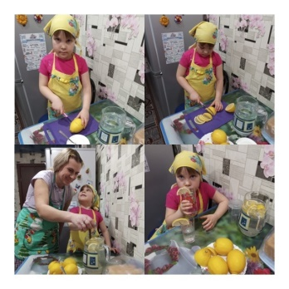
Мы взяли стакан теплой воды, добавили 2 ложки сахара и свежевыжатый лимонный сок, все ингредиенты перемешали. Вывод: лимон придал воде кислый вкус, что говорит о наличии в получившемся лимонаде витамина С. Мы уже знаем, что витамин С укрепляет наш иммунитет, не дает проникнуть вирусам в организм человека.

Опыт№2 «Варим мыло»
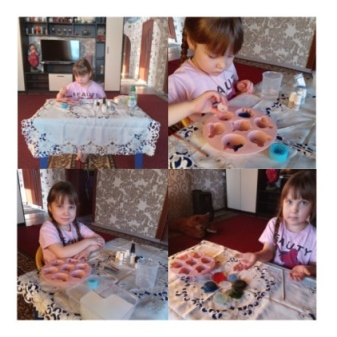
Вместе с мамой мы взяли прозрачную мыльную основу и добавили в нее цветовой краситель, эфирное масло и сбрызнули массу спиртовым раствором из пульверизатора. Затем залили в формочку и оставили застывать. Вместе украсили наше мыло.
Вывод: при смешивании мыльной основы, эфирного масла, красителя и спирта получается настоящее мыло.
Об этом я рассказала в детском саду, и мы решили изучить, как еще передаются вирусы, и какие способы профилактики существуют, в этом нам помогли наши воспитатели.

Опыт№4 «Опыт с мылом и перцем»
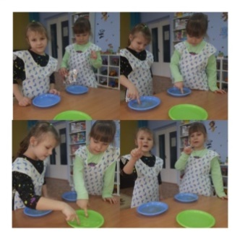
Мы взяли тарелку с водой, насыпали в неё молотого чёрного перца (это наши вирусы и бактерии) и окунули палец в перец. К пальцу тут же прилипли «вирусы и бактерии».Затем мы опустили палец «с вирусами» в обычную воду, «бактерии и вирусы» незначительно смылись обычной водой. Далее мы обмакнули тот же палец в чашку с жидким мылом и затем снова окунули его вводу. Мыло мгновенно обезвредило "вирусы и бактерии", очистив палец от перца. Вывод: мыло "обезвреживает" вирусы и бактерии.

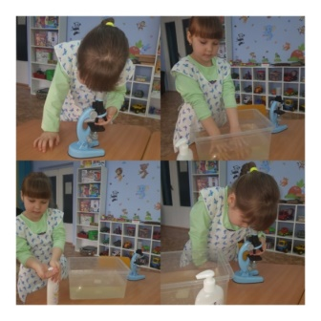
Опыт№5 «Чистые руки»
В начале мы рассмотрели наши руки под микроскопом. Затем намочили руки водой и рассмотрели второй раз их под микроскопом. Третий раз мы помыли их с мылом, и рассмотрели наши руки. Вывод: микробы живут на теле человека. Вода смывает часть микробов, а мыло убивает микробы.

Опыт№6 «Грязные руки»
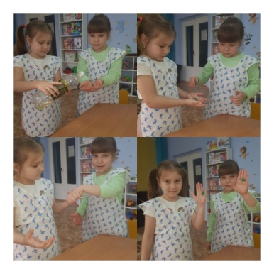
Мы намазали руки растительным маслом и посыпали на них блестки. Предложили пожать руку своему другу. Вывод: данный опыт позволил сделать вывод о том, что вирусы передаются путем рукопожатия.

Опыт№7 «Защитные перчатки»
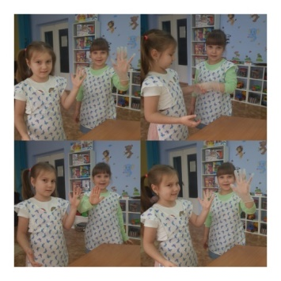
Предложили одному из детей надеть перчатки, а другому нет. Ребенку без перчаток намазали руки растительным маслом и посыпали блестками. Предложили детям пожать друг другу руки. Затем предложили ребенку снять перчатки и оценить результат. Вывод: вирусы и бактерии передаются путем рукопожатия, при этом перчатки защищают от передачи вирусов.

Опыт№8 «Соблюдение дистанции между людьми»
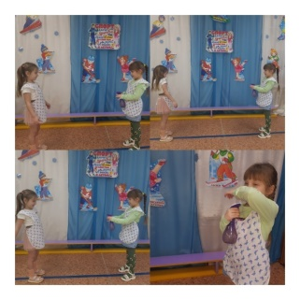
Мы взяли пульверизатор и предложили брызнуть из него водой в другого ребенка на расстоянии вытянутой руки. На футболке появились мокрые пятна. Затем предложили увеличить расстояние между детьми и брызнуть еще раз. Брызг оказалось меньше. Затем мы предложили спрятать пульверизатор в локтевой сгиб и брызнуть еще раз. Как будто чихнуть в локтевой сгиб.
Вывод: чем ближе расстояние между людьми, тем больше вероятность заражения вирусами. Дистанция имеет прямое значение при распространении вирусов и бактерий.

Опыт№9 «Как маска может защитить человека»
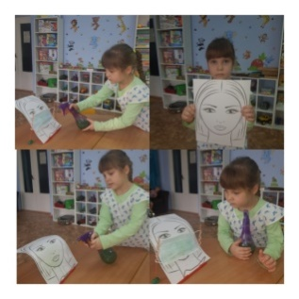
Мы взяли лист бумаги с изображением лица человека и пульверизатор с водой, подкрашенной зеленым цветом. Побрызгали на лист бумаги, увидели яркие брызги на листе. Затем, установили маску на подставку и брызнули через нее. Брызг на листе бумаге не оказалось. Вывод: данный опыт объясняет тот факт, что маска защищает от распространения вируса.

Опыт№10 «Невидимая защита»
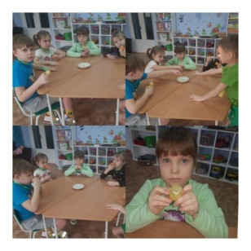
Мы взяли пластмассовую коробочку от киндер-сюрприза, проделали в ней отверстия и поместили туда чеснок. Закрепили ленточку и повесили себе на шею. Целый день мы ощущали запах чеснока. Вывод: невидимая защита существует.

III Заключение
Выполнив исследовательскую работу, мы раскрыли секреты существования вирусов, пути передачи и способы защиты от вирусов. Выдвинутая гипотеза, что маска, перчатки и антисептические средства препятствуют передаче вирусов от человека к человеку, подтвердилась.
Изучая энциклопедическую литературу, материалы из интернета, мы узнали, что вирус передается воздушно-капельным путем, при рукопожатии и через контакт с предметами, больным человеком.
Выполняя опыты, мы узнали, что вирусы размножаются в благоприятной среде. Наглядно увидели, как жидкое мыло препятствует проникновению вирусов на руки человека. Соблюдение дистанции препятствует распространению вирусов. Маски защищают человека от проникновения вирусов в организм.
Если мы будем заботиться о своем здоровье: правильно питаться, заниматься спортом, соблюдать правила гигиены и укреплять иммунитет, тогда мы сможем защитить себя от вирусов.
И главное, мы экспериментально доказали, что невидимые вирусы существуют, и мы можем им противостоять.

Список использованных источников:

- Грипп: эпидемиология, диагностика, лечение, профилактика / подред. О.И. Киселева, Л.М. Цыбаловой, В.И. Покровского.- М. :Мед. информ. агентство, 2012.-496с.
- Детская энциклопедия. «Я познаю мир». - М., ООО «Издательство АСТ».В.А.Маркин.2001г.
- Смирнов В.С. Современные средства профилактики и лечения гриппа и ОРВИ.-С.-Пб.:Фарминдекс,2008,с.
Электронный ресурс:

- https://skyteach.ru/2020/04/19/uvlekatelno-o-vazhnom-virusy-i-bakterii-uchim-detej-texnike-bezopasnosti-na-uroke-i-doma/
5. https://potomy.ru/fauna/2273.html

